Vörösberényi Református Egyházközség története a kezdetektől 1899-ig

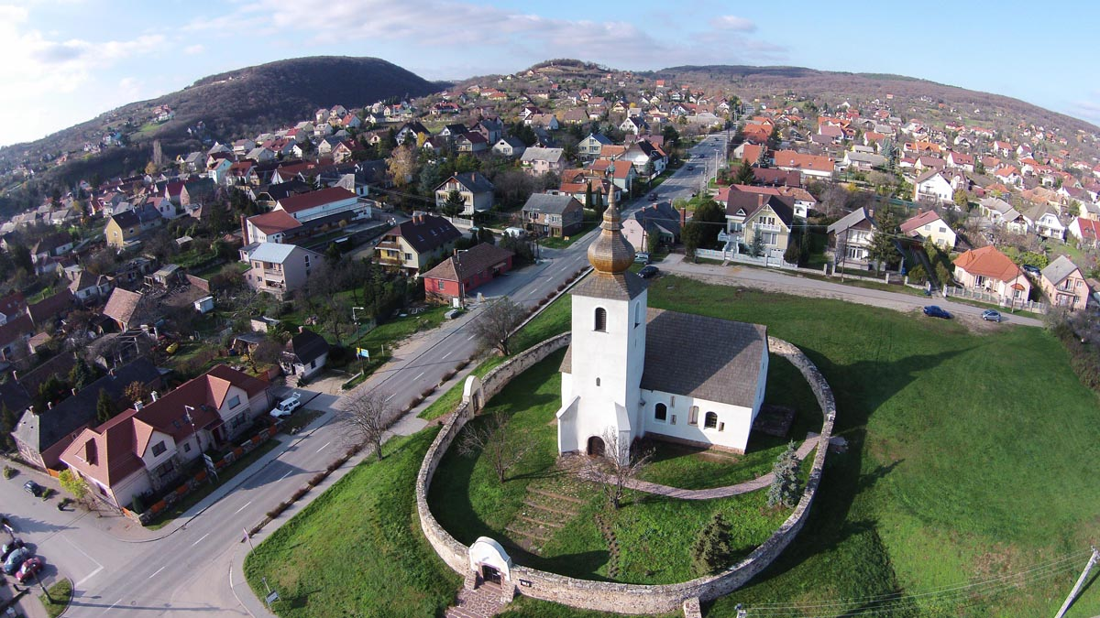

Tartalom
Vörösberényi Református Egyházközség története a kezdetektől 1899-ig 1
Tartalom 2
Ábrajegyzék 3
A reformáció előtt. 5
A reformáció után 6
A katolikus megújhodás harcos időszaka a jezsuita rend betiltásáig 6
A templom 1737-es restaurálása 10
A templom második nagy megújítására 13
A templombelső díszítése 18
Az orgona 20
Klenódiumok 22
Felhasznált irodalom: 30
Webjegyzék: 30
Jegyzetek: 31

Ábrajegyzék
1. ábra. Bercsényi Miklós falunak adott menlevele 1706. 8
2. ábra. Vörösberényi református templom B 4 padterve 11
3. ábra. Keleti korus és orgona közvetlenül a feétárás előtt 1966. május. 14
4. ábra. A templom padlóburkolata, melyez Özv. Hering Istvánné adományozott. 15
5. ábra. A fehérmárvyány úrasztala. 15
6. ábra. A széki mintázatú terítők. 17
7. ábra. A hajdani vörösberényi orgona Budakeszin. 18
8. ábra. Özvegy Héring Istvánné portéja. (Olajfestmény) 19
9. ábra. Úrasztali tárgyak. 20
10. ábra. Ónkancsó 1745-ből. 21
11. ábra. A kehely és a keresztelő kancsó. 21
12. ábra. Mathias Fauser monogram. 23
13. ábra Mathias Fauser monogram a vörösberényi kenyérosztó tányéron. 24
14. ábra A Mathias Fauser monogram. 24
15. ábra. Mathias Fauser monogram a vörösberényi kenyérosztó tányéron. 25
16. ábra. Fauser Mátyás budai ónműves 1789-es bélyege a lovasberényi onkupáról. 25
17. ábra: Mathias Fauser által ónból készített úrvacsorai kenyerestáljaVörösberényben. 26

A reformáció előtt.
A mai Vörösberény, középkori nevén Szárberény a veszprémvölgyi apácák birtoka volt, amelyek a következő községeket foglalta magába: Vörösberény, Máma (Balatonfűzfő), Sándor (Kenesétől észak nyugatra) és Balatonfőkajár. Géza fejedelem a bizánci apácákat Veszprémbe telepítette. A kolostor a püspökséggel együtt központja lett a környék vallási és gazdasági életének.
Az első királyunk Szent István neve alatt fennmaradt tíz oklevél között különleges helyet foglal el a veszprémvölgyi monostorról szóló. Ennek nyelve görög. Eredetileg 997-1002 táján, vagy 1010 után írhatták, de ez nem maradt fenn eredetiben. 1109-ben íratta át Kálmán király görög és latin nyelven. Vörösberény egyháza említésével 1290-ben találkozunk először. Szent Marton tiszteletére épült, s anyaegyháza volt Kenese, Máma, Sándor, Csittény és Padrag leányegyházainak.
A XX. század elején Vörösberény keleti szegélyén, a Lokhegyen és Plank-féle telken végeztek régészeti feltárásokat. A szakemberek népvándorlás kori síremlékekre bukkantak. Ami a templomot illeti, a XI-XII. században már állnia kellett. Valaha ugyanis temető vette körül, amelyet később szüntettek meg. A sírok nagy részét ismeretlen okok miatt felszedték, de az újkóri sekrestye alatt megmaradt temetőrészen a feltárt sírokból X és XI. századra utaló ún. „S"végű hajkarikák, sőt IV. századi római pénz is előkerült.
Maga a templom titulusa is XI-XII. századi eredetre utal. S ha ehhez még hozzávetjük, hogy az egyik legrégibb oklevelünkben, a veszprémvölgyi apácák Szent István adománylevelének Kálmán király által kiadott megújításában Szárberényt 1109-ben már, mint 54 házzal rendelkező falut említik, a korai egyház léte mindenképpen indokolt. Még a XII. században bővítették a templomot déli irányban.
Ez a templom festet kazettás síkmennyezetű volt. A gótikus átépítéséről nincsen adatunk, de feltehetően a XIV-XV. században került erre sor. A (gótikus) sekrestye ebben az időben lett része a templomnak. Természetesen nem műrészletekben gazdag gótikus építményről van szó, csak falusi templomainkra jellemző szerény kialakításról.

A reformáció után
1552-ben Veszprém török kézre kerül. A zalai főesperesség egy fennmaradt 1554.évi kánoni látogatásnak jegyzőkönyve siralmas állapotokról számol be. A papság nagyobbik része nem végzett magasabb iskolát. Nem csoda, hogy tájékozatlanok és határozatlanok voltak a kibontakozó protestantizmussal szemben.
A környék református hagyományai Dévai Bíró Mátyást tartja a Dunántúl református misszionáriusának. Erre hivatkozik Az Út (Országos Református Hetilap) 1951. augusztus 19-25. számában Bottyán János is egy cikkében, amikor Vörösberényről így írt:"A templomban a reformáció kora óta sok nevezetes lelkipásztor prédikált. Mindjárt az elsők között Dévai Bíró Mátyás, a reformátorok közül az egyik legmunkásabb és legbátrabb, aki nem csak hatásának nagyságáért, hanem bátorságáért is neveztek kortársai magyar Luthernek."
1567-ben Vörösberény is török kézre kerül. A sanyargatott nép az új hitben keresett vigaszt.

A katolikus megújhodás harcos időszaka a jezsuita rend betiltásáig
1618-ban Vörösberényben már református lelkész (prédikátor) van. Ettől kezdve templom további sorsát az határozta meg, hogy melyik felekezet kezén volt. Abból, hogy a reformátusok elfoglalták és használták, arra következtetünk, hogy nem volt teljesen romos. A templom további történetéről, állapotáról és az építkezésekről a hirtelen felgyarapodott írásos adatok - vizsgálati jegyzőkönyvek, tanúvallomások, kérvények, birtokviszonyért folyó pereskedések stb. számolnak be.
1625. május 15 -én II. Ferdinánd király Dalos Miklós győri püspökre bízta a birtokot. 1626. augusztus 5-én pedig elrendelte, hogy a katolikus megújhodás - számunkra csak ellenreformáció - harcos szerzetesrendjét, a jezsuitákat telepítse a székvárosba, akik nevelési gimnáziumot kellett létesítsenek. 1629-ben Dallos Miklós betegségére hivatkozva lemond megbízatásáról. Ekkor királyi parancsra veszprémi püspök lesz a birtok gondozója, majd 1631-ben Dávid Pál, ugyancsak veszprémi püspök. Bár II. Ferdinánd király már 1625. május 15-én Dallos Miklós győri püspökre bízta a veszprémvölgyi apácák gazdátlanul maradt birtokát a jezsuiták azt még sem foglalhatták el csak III. Ferdinánd 1638. március 15-én kelt birtokba iktatása után. A birtok a következő községek területén volt: Vörösberény, Kenese, Máma, Sándor és Balatonfőkajár. Kisebb birtokok voltak Veszprémben a hajdani kolostor körül, ezen kívül Padragon, Vámoson és Körmenden.
A vörösberényi plébániában fellelt 1646/66. évi urbárium név szerint sorolta fel a jobbágyokat. Berényben 24 egésztelkes és 12 féltelkes jobbágy volt.
A jezsuiták az 1606-os bécsi béke vallásügyi cikkelyeire és földesúri hatalmukra hivatkozva 1700. június 16-án császári katonaság segítségével visszafoglalták a reformátusoktól a vörösberényi, Árpád-kori templomot. Ezt egy 1723-ban kelt jelentésből tudjuk, amit a jezsuiták győri rektora a Helytartótanácsnak írt. Az 1700-as visszafoglaláskor a falu lakósaitól írásbeli nyilatkozatot vettek, hogy a templomot, plébániaházat és iskolát a katolikus vallásnak „önként" örökre átadják. A falu népe kötelezi magát a plébános, a mester javadalmazására, templomjárásra, gyermekeik katolikus iskoláztatására, a földesúri szolgáltatások teljesítésére. Amennyiben ezeket a kötelezettségeket megsértenék hajlandók a földesúrnak bírságot fizetni. Ez a „helyreigazítás”, a régi birtoki jogokba való kényszerített visszaállítás felgerjesztett egy 73 évig fennálló viszálykodást a templom birtoklásért, ami némelykor heves gyűlölködésbe és keresztyénekhez méltatlan tettekbe is torkollott.
Hat évvel később a császári katonaság igénybevételével kikényszerített szerződés replikájaképpen fogalmazódott meg 1706. március 21-i keltezéssel Bercsényi Miklós falunak adott menlevele. Íme, az okirat:
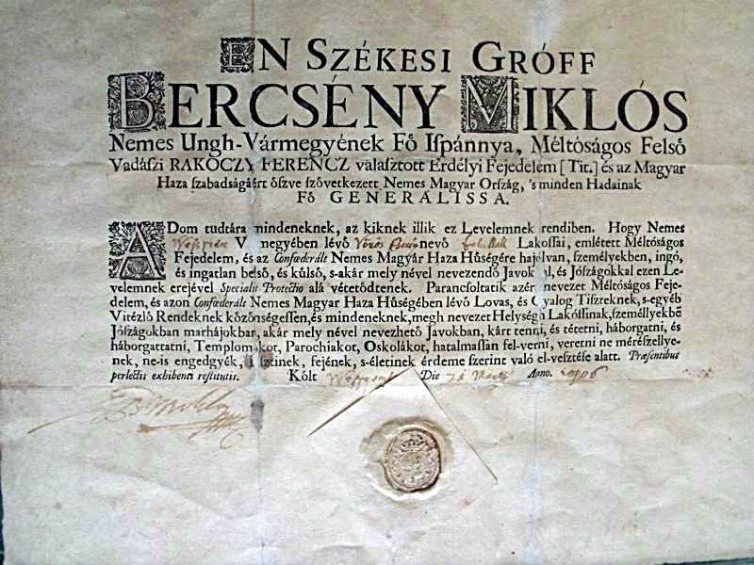
1. ábra. Bercsényi Miklós falunak adott menlevele 1706.
„Én Szekesi Gróf Hercsenvl Miklós Nemes Ungh-Vármegyének Feő Ispánnya, Méltósígos Felsővadászi Rákoczy Ferenc, választott Erdélyi Fejedelemnek és a Magyar Haza szabadságaért öszse szővetkezett Nemes Magyar Ország s minden hadainak Feő Generálissa. Adom tudtára mindeneknek, az kiknek illik ez Levelemnek rendiben. Hogy nemes Veszprém Vármegyében lévő Vörös Berény nevű falunak lakossai, emlétett Méltósgos Fejedelem, és az Confoederált Nemes Magyar Haza Hűségére Hajolván, szemelyekben ingó és ingatlan belső és külső s akár mely névvel nevezendő Javokkal es Jószágokkal ezen Levelemnek erejével Specialis Protectio alá vétetődnek.
Paracsoltatik ezért nevezett Méltóságos Fejedelem és azon Confoederált Nemes Magyar Haza Húségében lévő Lovas és Gyalog Tiszteknek s egyéb Vitézlő Rendeknek közönségesen, és mindeneknek, megh nevezett Helységh Lakossinak személyekben Jószagokban, marhájukban, akár mely néven nevezhető Javokban, kárt tenni és tétetni háborgatni és háborgattatni, Templomokat, Parochiákat, Oskolákat, hatalmasan felverni, veretni ne merészellenek, ne is engegyék, Tisztinek fejének s életének érdeme szerint való elvesztése alatt.
Praesentibus perlectis exhibenti restituitis. Jelenlevőknek felolvasva, bemutatónak visszaadandó H.J.)
Költ Vezprémben Die 21 Martyi Anno 1706 Bercsénvi Miklós sk. Pecsét"
A templom első (1700-ban) visszafoglalást követő első plébánosa az alig 27 éves Ujvendéghy János lett, akit 1699-ben szenteltek fel. Két év múlva, 1702-ben már az 56 éves Pais Andrást iktatták be Vörösberényben. Ő a kuruc háború kezdetéig működött békességben, Ekkor már egy erős református mag élt itt, amikor egyfelől a helyiek zaklatása másfelől a kurucoktól való félelme miatt, - minden közvetlen kényszerítés vagy bántalmazás nélkül, - téli időben elmenekült. Ezt megelőzően a Rákóczi szabadságharc idején a fejedelem kurucai előbb kegyetlenül megverték majd elűzték a kenesei, a fokszabadi, a kajári, és a hajmáskéri..plébánosokat.
Az erejében megfogyatkozott katolikusság csak rövid ideig tartotta meg, mert Rákóczi szabadságharc idején 1707.szeptember 5-én a kurucok a jezsuiták birtokait lefoglalták és Tallián Ádámnak 1000 Ft és 200 akó borért bérbe adták. A rövid, alig 7 évig tartó katolikus birtoklás idején épült a sekrestye s valószínűleg a lerombolt oltárokat is helyreállították. Mindezt a reformátusok később újra lerombolják, az újabb foglalás eredményeként.
A szabadságharc lehanyatlása után 1713-ben azonban a jezsuiták újra átvették a birtokot valószínű, hogy a templom nélkül, mert a szatmári béke után a jezsuita elöljárók kezdeményezték a jobbágyközségeikben a katolikus templomok visszaszerzését.
1721 júliusában a vármegye részéről Vizkerethy József főbíró és Szent-Miklósy Sándor megyei esküdt vizsgálja ki a vörösberényi helyzetet. 50-60 tanút hallgatnak ki. Magyar György 75 éves berényi tanú azt vallja, hogy a falúban református lelkész működik, a katolikus hívek száma kevés, mindössze 6 személy.
1736-ban két jezsuita elhagyja berényt, mivel úgy mond még miséző helyük sincs.

A templom 1737-es restaurálása
1737 körül a reformátusok hozzálátnak a templom restaurálásához, igyekeznek azt minél jobban átalakítani, miközben állandó perlekedés folyik a tulajdon jog miatt. Megváltoztatják az ablakokat, leszedik a kereszteket a toronyról és a tetőről. Ez az ideiglenes helyreállítás 1745-re készült el, a kórus festett deszkájának egykori felirata szerint („Tiszteletes Nemzetes Szentpéteri József Uram Prédikátorságában Anno 1745 die 9. juli"). Ezt az évszámot a templom 1966-ban elkezdett műemléki átalakítás előtt még olvasni lehetett a nyugati chorushoz (karzathoz) felvezető falépcső festett deszkái közül az egyiken. Az írás a következő volt:
„Ez a kar megépült tiszteletes nemzetes Szent-Péteri József uram prédikátorságában és Halászi István oskola mesterségében. Nemzetes Temassa Pál munkája. Olasz István uram öreg bíróságában. Kinek esküdtei: Szabó István uram, Kenyeres György, Móri János, Magyar István, Sziládi István, Herczeg István, Tési István, Szentpéteri János, Herczegh Mihály, Herczegh Ferenc, Kisbíró Olasz János, esküdt Bíró Mihály anno 1745.die 9. jul 9.
A fentiekben hivatkozott festett deszkát – a gyülekezet tiltakozása ellenére –a helyreállítást irányító felelős építésvezető utasítására elszállították a Laczkó Dezső Múzeumba. Ennek végrehajtásáról azonban nem található írásos feljegyzés. A templom festett famennyezetének egyetlen megmarad része kivételesen értékes műemléket képvisel az egész Dunántúlon. Sajnálatosan a múzeumban nincs leltározva, nem található. A festet mennyezet emlékét felidéző kazetta tehát már nincsen meg, az viszont biztos, hogy 1969. novemberében még megvolt, mert amikor Földes Cs. elkészítette a vörösberényi templom berendezési tervét, akkor a „B4” jelzésű tervrajzon a következő olvasható: „RESTAURÁLT FAMENNYEZET FESTETT DESZKÁINAK FELEERŐSÍTÉSÉRE FENNTARTOTT FELÜLET”. Mindez azt igazolja, hogy a famennyezet festett deszkái közül néhány a tervek elkészülésének jelzett idején még megvoltak és előkészítették a restaurálásra, hogy azt követően az új padok homlokzatán közkinccsé tehessék. Ma már nem tudjuk, hogy ez a szép gondolat mért nem valósult meg.
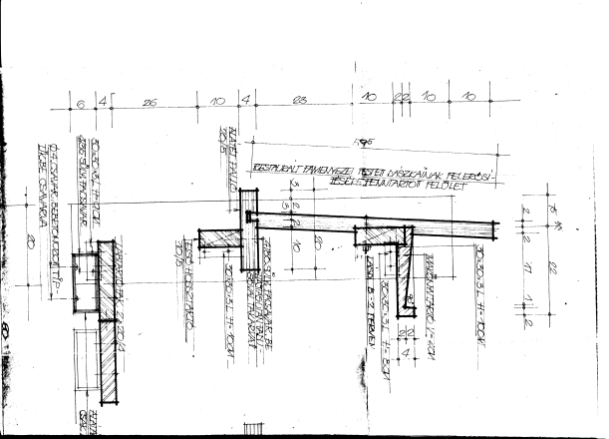
2. ábra. Vörösberényi református templom B 4 padterve

1739-ben a reformátusok templomukat védelmi célból lőrésekkel ellátott magas kőfallal veszik körül, azzal a céllal, hogyha kell fegyverrel is megvédjék jogaikat.
1747. március 26-án a kerületi esperes Borsothy Péter mezőkomáromi plébános kánoni látogatást végzett Vörösberényben. Jegyzőkönyvben leírja, hogy a vörösberényi templomot a reformátusok használják, ám a jezsuita atyák úgy döntöttek, hogy a szép nagy templomról örökre lemondanak. Ez ellen az esperes ünnepélyesen tiltakozott.
1748-ban a templomért folyó harc látszatra egy kicsit nyugvó pontra jutott, amikor a jezsuiták Loyolai Szent Ignác tiszteletére egy kis kápolnát építettek. Itt rendszeres lelkipásztori munka folyt.
1749 óta állandó jezsuita misszionárius tartózkodott Berényben, aki rendszeresen vezette a katolikus anyakönyveket. Bizonyos utalások arra mutatnak, hogy ez idő óta egy jezsuita atya is itt tartózkodott, mint jószágkormányzó.
Szegedi János győri rektor kezdeményezte református templom-visszafoglalás.
1749. január 4-én Szegedi János győri rektor utasította, hogy Szent György napjáig a református lelkészek (Vörösberény, Kenese, Padrag) hagyják el a falvakat. A reformátusok Mária Teréziához fordultak, hogy lelkészeiket és vallásukat megtarthassák. A királynő február 4-én a helytartó tanács útján utasította a megyét, hogy akadályozza meg a lelkészek eltávolítását.
Ebben az évben a lőréseket felsőbb utasításokra befalazták és csak 1969-ben a műemléki restauráláskor bontották ki újra. Ezek az okleveles adatok cáfolják azt a közhiedelmet, hogy a vörösberényi református templom középkori „vár, illetve erődtemplom"volt. A műemléki feltárás igazolta, hogy mint minden középkori templom körül itt is temető volt. Ezt természetesen kőfallal övezték, de ez távolról sem volt várszerű erődítmény.
Ugyan ebben az évben 1749. április 18-án Szegedi János egy öreg jezsuita pátert küldött, aki nagyszámú szolga kíséretében kérte az akkor prédikátortól Göböl Gáspártól a templom kulcsát, de ő nem adta oda. Kérte az öreg bírótól és a négy esküdttől is, de ők is tiltakoztak. Büntetésből őket akkor kalodába zárták. Ezt követően a templomfoglalók létrával átmásztak a kerítésen, egy ablakon át betörtek a templomba, majd zárat cseréltek. A páter egy plébánost is állított, de ő hiába misézett senkit se lehetet arra kényszeríteni, hogy a templomba járjon. A plébános elhagyta a falut.
Egy 1758. szeptember 17-én kelt jegyzőkön feljegyzéséből megtudjuk, hogy a győri jezsuiták úriszéke egy gyűlést tartott Berényben az ott épített kastélyban. Ekkor tehát már állt a rendház a mai formájában. Mindez arra utal, hogy a 9-10 évvel előtte erőnek erejével megkísérelt második és egyben utolsó visszafoglalás meghiúsult és a katolikusok más utat találtak egyházközségük újraszervezésére.
1770-ben a református egyház kérelemmel fordul a vármegyéhez a torony és a tető „reparációja" végett.
1773. július 13-án a jezsuita rendet feloszlatták és a Királyi kamara vette kezelésbe a birtokot.
A rend eltörlésével végre nyugvópontra jutott a templombirtoklásért hetven évig tartó küzdelem. Ezután a templom végleg a reformátusoké marad, mert minden felszólításnak, erőszakos kisajátításnak ellenállnak. A reformátusok ettől fogva békében birtokolják a templomot.

A templom második nagy megújítására
Második megújítása 1789-ben történt, Tisztelendő Senior Fábián József Úr veresberényi Prédikátorságában. 1785-ben a református egyház újra kérelemmel fordul a vármegyéhez a templom renovációja végett, mely felújítást 1789-ben fejeztek be, ahogy arról egykor még a templom kőfalkerítésén található déli bejárata fölötti háromszögű keretezésben olvashattunk, és ahogy ma a torony alatti előtérből a templomtérbe nyíló rácsos ajtó felett olvashatunk. 1898-ben özv. Héring Istvánné rendkívüli adományozást juttatott az egyház javára. Erről a Dunántúli Református Lap 1899.ápr.2. X. évf.14. száma az alábbiakat teszi közzé:
Egyházi aranykönyvi bejegyzés:„Vörösberényben egy Istenfélő buzgó nő özv. Héringné díszes orgonát és kart készíttetett saját költségéből. Vallásos buzgóságának már előbb is fényes tanújelét adta a múlt évben az által, hogy 5000 frt-ot megérő ingatlant ajándékozott az egyháznak.
A jókedvű adakozókat szerető Isten áldja meg a nemes gondolkodású nőt, hogy mások is látván az ő jó cselekedeit, dicsőitsék mennyei atyánkat.”

Ekkor kapta a templom végső, azaz 1967 évi helyreállítás utáni, vagyis mai formáját a csehsüveges boltozatú belső térrel.
A takarékosságra utal, hogy a boltozatokat a födém mennyezetnél is mélyebbre helyezték, mert így nem kellett kiegészíteni teljes magasságban a falkoronákat. A gótikus ablakok átalakítása előnytelenül változtatta meg a templom képét. Ez azonban nemcsak az építtetők ízlésén múlott, hanem azon is, hogy a XVIII. században a protestáns templomok építésénél nem engedélyezték a régi műformák alkalmazását.
A műemléki feltárást 1966 júniusa és 1966. december 10 közötti időben Schőnerné Pusztai Ilona építészmérnök tervei szerint végezték. A vörösberényi református templom műemléki helyreállításáról, mely szintén Schőnerné Pusztai Ilona építészmérnök tervei szerint történt, Palmer Nóra számolt be a Műemlékvédelem Szakfolyóirat 1986. 30. évf. 2. szám 97-111.o. részletes leírást tartalmaz.
A helyreállítás a templom XVIII. századi állapotát őrizte meg, azzal a különbséggel, hogy a reformátusok által a nyugati és keleti oldalon emelt karzatokat (a templom két rövidebb oldalán) megszüntette. A keleti oldalon a középkori szentély és mellékkápolna helyének érzékeltetésére, a járószintet közel egy méterrel megemelte. Ez volt a szentély és kápolna eredeti szintje, amelynek visszaállítása épp oly dokumentatív jellegű, mint a különböző korokból származó falnyílásmaradványok bemutatása a templomkülsőn.
1895-ben megint renoválták a templomot és legutóbb 1939-ben építették át a templomot, tornyot, részben a bástyát, annak bejáróit, közben a régi kápolna ajtaját is – írja Kovács J. István 1942-ben.
1899-ben a miléniumi ünnepségekre készült el a keleti kórus és az orgona. A templom ekkor kap új padlóburkolatot és egy új úrasztalát is fehér márványból özvegy Héring Istvánné adományaképpen, melyről a Dunántúli Protestáns Lap 1899. évi. X. évf. 14. számában Thury Etele számol be, aki az alábbiakat rögzítette a vörösberényi örömünnepről:
„Vörösberényben egy Istenfélő buzgó nő özv. Héring Istvánné szül Kovács Zsófia 2000 frt költséggel egy díszes orgonát és kart készíttetett. Vallásos buzgóságának már előbb is fényes tanújelét adta a múlt évben az által, hogy 5000 frt-ot megérő ingatlant ajándékozott az egyháznak. A jókedvű adakozókat szerető Isten áldja meg a nemes gondolkodású nőt, hogy mások is látván az ő jó cselekedeteit, dicsőítsék mennyei atyánkat.
„Párját ritkító örömünnepet ült a vörösberényi ref. egyház január 14-én midőn új orgonáját ünnepélyesen felavatta. Nem azt akarom evvel mondani, mintha ehhez hasonló másutt nem lehetne, hanem hangsúlyozni óhajtottam a kezdő szavakkal azt a rendkívüli áldozatkészséget amelyet egy egyszerű, valóban evangéliumi özvegy, Héring Istvánné született Kovács Zsófia asszony, szívének buzgó óhajtását követve, az Úr háza iránt való szeretetből tanúsított akkor, midőn Istentől vett javaiból 1200 forinért egy díszes orgonát készíttetett a vörösberényi reform. egyház templomába és evvel feltette jócselekedeteire a koronát. Az egyház megragadta az alkalmat, hogy méltó ünnepélyt tartson az adakozásban el nem fáradt Thábita cselekedeteinek a gyülekezetben való hirdetésére, mert amit ez a kegyes özvegyasszony cselekedett, azt még a házak tetejéről is prédikálni kell ebben az anyagias korban. A vörösberényi egyház, mint reform. egyházaink legnagyobb része szegény a földi javakban, de tagjai lélekben buzgók, ám ez elég erős fegyver lenne, ha a kísértő folyvást nem környékezné őket. De azért hitükhöz való ragaszkodásuknak fényes tanújelét adták ezelőtt három évvel, midőn templomukat mintegy 1000 forint költséggel megújították. Özvegy Héring Istvánné ekkor egy szőlőföldet és pincét ajándékozott az egyháznak, mely 5000 forint értéket képvisel. Szíve vonzalmát követve Kerékgyártó István debreceni orgonakészítővel egymanuálos orgonát készíttetett 1200 forintért, melyet hogy be lehessen a templomba állítani, egy kart építetett abba előbb, s a templomot díszes cementlapokkal lerakatta 800 forint költséggel-majd a templomot körülvevő kőkerítést és a lelkészlakás kerítését tisztogattatta meg 300 forint adományával - végül, hogy mindenek megújuljanak fehér márványból úrasztalát készíttetett, s a templom padjait befesttette és egy keresztelő medencét is állíttatott be mintegy 200 forint költséggel. Egész sorozata az áldozathozatalnak, melyet gyors egymásutánban ez a valóban Evangéliumi özvegy hozott az Úr oltárára, s most amikor az orgona először szólal meg, méltó volt a hívek öröme az ünnepélyhez.
Már kora reggelen a vidék minden részéről gyülekeztek, s csakhamar látni lehetett, hogy ünnep van minden háznál: a lélekben együtt örvendezők ünnepe. Tíz órakor vonultunk a díszes templomba, melynek bejáratánál az Isten igéjét szomjúhozó nagy közönség egész sorfalat képzett, s a templom zsúfolásig megtelt áhítatoskodókkal. A 74.dicséret két első versének eléneklése után Jákói Pál hajmáskéri lelkész, egyházmegyei tanügyi bizottsági elnök az Úr asztala mellé állt és megható hasonlatokban párhuzamot vont a joppebeli Thábita és az áldozatkész vörösberényi özvegy között, egyenként reá mutatva és megnevezve a tett áldozatokat. Szónoki lendülettel előadott szép beszédével nagy hatást ért el s végül méltatta az orgonát. S miután buzgó imádsággal az örökkévaló oltalmába ajánlotta a neve magasztalására készült díszes művet: felhívta a felkért szakértőt az orgona megszólaltatására. Ekkor Kurucz István litéri tanító valóban művészi precizitással játszani kezdett azon egy gyönyörű, az összes hangokat tökéletes összhangba hozó prelúdiumot s látni lehetett az örömkönnyeit a szemekben, s orgona kísérettel énekeltük CL. zsoltárt. 2 vers elhangzása után Csonka Ferenc helyi lelkész a szószékre ment és a CL. zsoltár 1.3.4.5. versei felett elmélkedvén, meghatva mutatott rá az egyház nagy jótevőjére, s igen helyesen állította például az áldozatkészségben. Ezután alulírt kis gyermeket keresztelt meg, végül Nyikos Kálmán esperes úr szép beszéddel hívogatta az elfáradtakat és megterhelteket a kegyelem asztalához, mellyel a szép ünnepély véget ért.
Mivel a jótéteményben el nem fáradó özvegy betegsége miatt nem vehetett részt az ünnepélyen, esperes úr vezetése alatt palástosan hozzá látogatott, hol meghatóan tolmácsolta esperes úr az egyház háláját.
Vajha minden egyháznak rendelne az Úr egy ilyen áldozatkész evangéliumi özvegyet, mint Héring Istvánnét. Szülessetek sokan!”
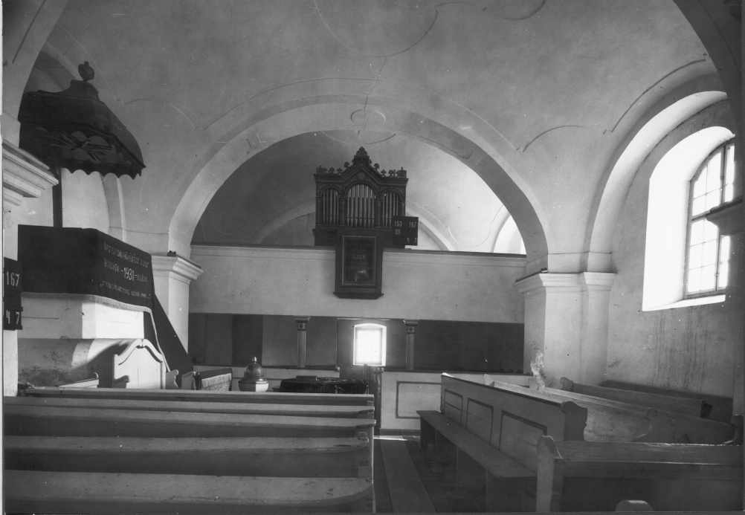
3. ábra. Keleti kórus és orgona közvetlenül a feltárás előtt, 1966. május.
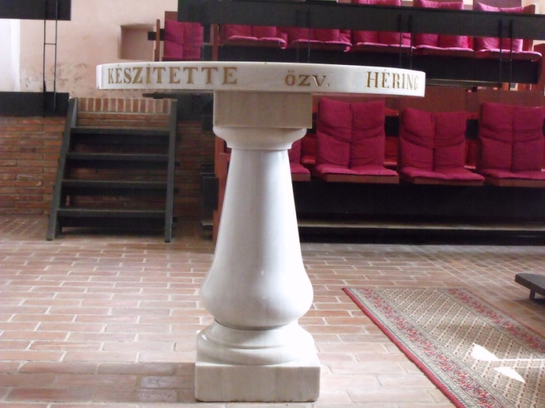
4. ábra. A fehérmárvyány úrasztala.

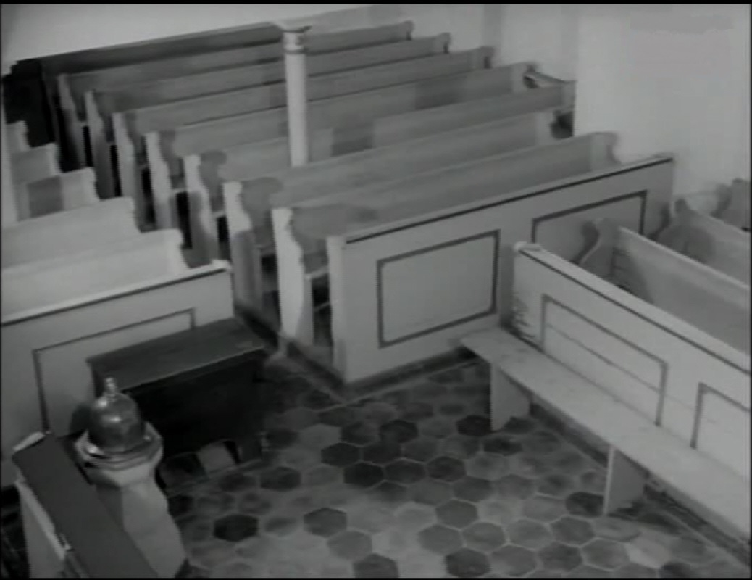
5. ábra. A keresztelő medence és a templom padlóburkolata, melyez Özv. Hering Istvánné adományozott.
1939-ben épültek azok a támpillérek, melyek a templom nyugati homlokzata felől megtámasztották a D-Ny és az É-Ny-i sarkokat, valamint az É-i falszakaszt közvetlenül a szószék mögött, az attól nyugatra lévő támpillérrel egy síkban. Ebből a megerősítésből ma már csak az északi támpillér van meg, mert a sarkokat támasztó pilléreket 1966-ban elbontották.
Ahogy arra már több utalás is történt 1966 – 1967 között végezték a templom régészeti feltárását és műemléki helyreállítását.
1985. augusztus 15-én helyi idő szerint 6 óra 29 perckor kipattant M 4.9 erősségű földrengés rázta meg Dunántúl településeit, mely berhidai földrengés néven vált ismertté, mert „a makroszeizmikus megfigyelések alapján a rengés intenzitása Peremartonban érte el a VII-es fokozatot.” Az utórengések egy szűk sávban, a Séd medrének környezetében keletkeztek, azon a területen, ahol a Berhidai-medence találkozik a Küngösi táblaröggel. A rengés ereje megrongálta a vörösberényi református templomot is. Nagyobb károk keletkeztek a toronyban, amelyet falvarrásos technikával erősítettek meg.
2013-ban készült el az a templom egészét átfogó felújítási munka melynek tervezése és előkészítése 2009 tavaszán kezdődött el. Megújult a templom zsindelytetőzete, annak padlástéri fa szerkezete. Modern falvarrási technikával összevarrták a templomhajó nyugati és keleti falsíkjának repedéseit, valamit a csehsüveges boltozatokéit és a torony földrengés okozta repedéseit annak külső falszakaszain.

A templombelső díszítése
Az úrasztalát, a szószéket és a Mózes-padot díszítő széki mintázatú terítőket a 80-as években az Almádiban működő kézimunkakör szorgos asszonykezei készítették.
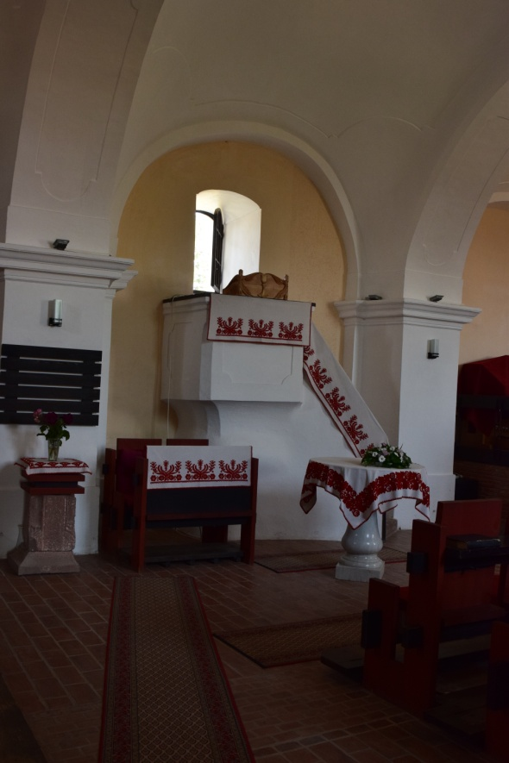
6. ábra. A széki mintázatú terítők.

Az orgona
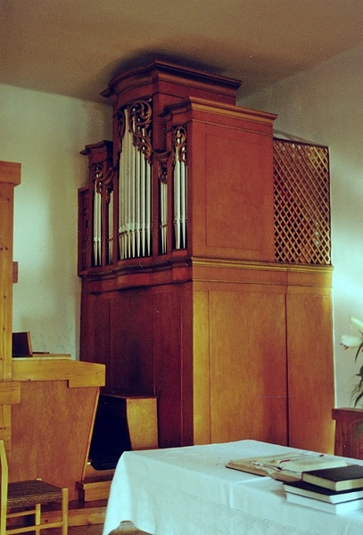
7. ábra. A hajdani vörösberényi orgona Budakeszin.
Az egymanuálos, 2 regiszteres orgona Kerékgyártó István debreceni orgonakészítő műve. Csonka Ferenc lelkészsége idejében, özvegy Héring Istvánné született Kovács Zsófia adományából 1899-ben készült el és 1200 forintba került.
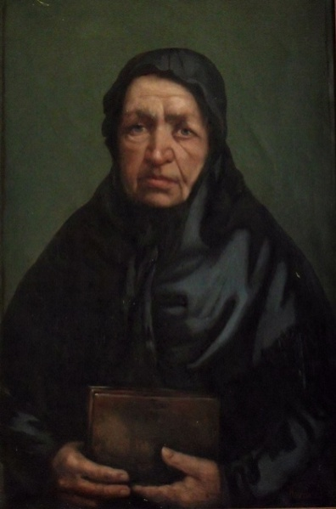
8. ábra. Özvegy Héring Istvánné portéja. (Olajfestmény)
Az 1969-ben befejeződő műemléki feltárást és templomfelújítást követően, mivel elbontották a karzatokat, az orgona a budakeszi református egyházközség tulajdonába került.

Klenódiumok
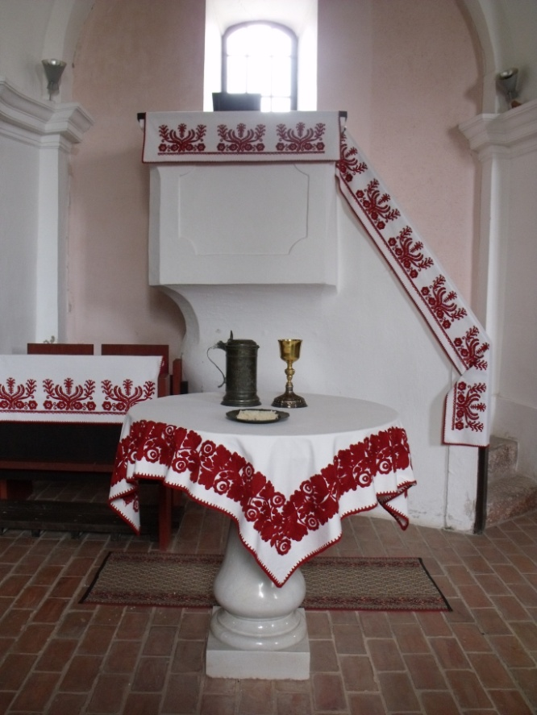
9. ábra. Úrasztali tárgyak.
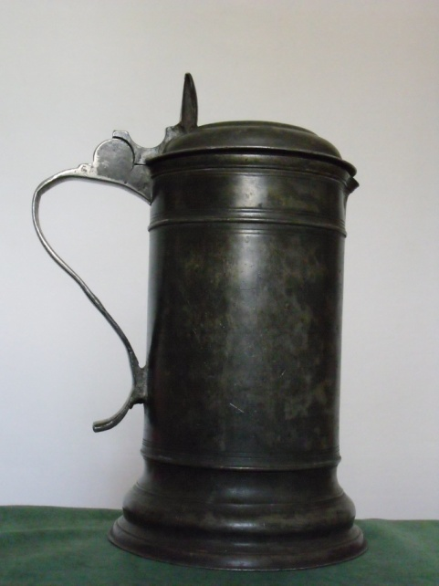
10. ábra. Ónkancsó 1745-ből.

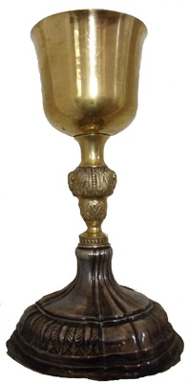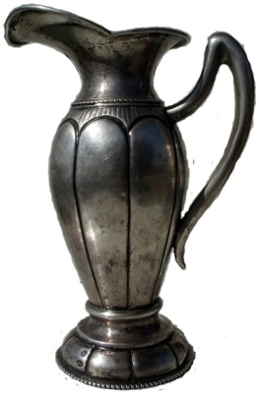
11. ábra. A kehely és a keresztelő kancsó.
Az úrvacsorai nagykelyhet idős Győrffy Lajos, a nemesvámosi lelkész vette 1981-ben.

Az úrvacsorai kenyérosztó tányér Mathias Fauser ötvösmester műve. Öntött ón, vésett. Lapos, kerek forma. Kissé homorú peremének széle sima. Dísze a peremen vésett félkoszorúban „I P” monogram. A fenekén egyértelmű jele annak, hogy étkezésre is használták. Foltos.
A fenekén mesterjegy van: hiányos, de jól azonosíthatóan a Budán 1774 és 1804 között dolgozott ónöntőmester, Mathias Fauser terméke. Az ábrákon látható ón tányér része egy készletnek, mely szerepelt a milleniumi kiállításon a Torontál megyei szerb házban. Vö: a 21148 ltsz tárggyal.

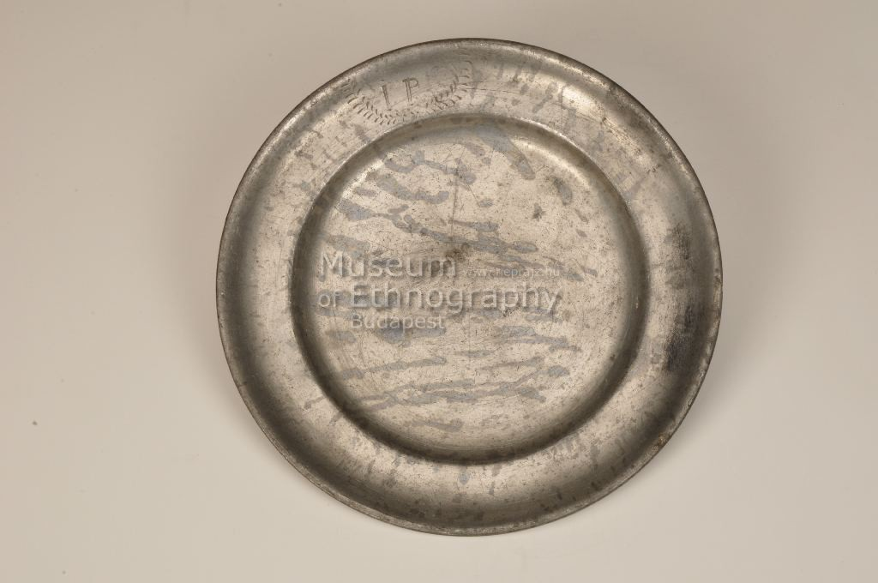
12. ábra. Fauser Mátyás on tányér. Néprajzi Múzeum Online Gyűjtemény.
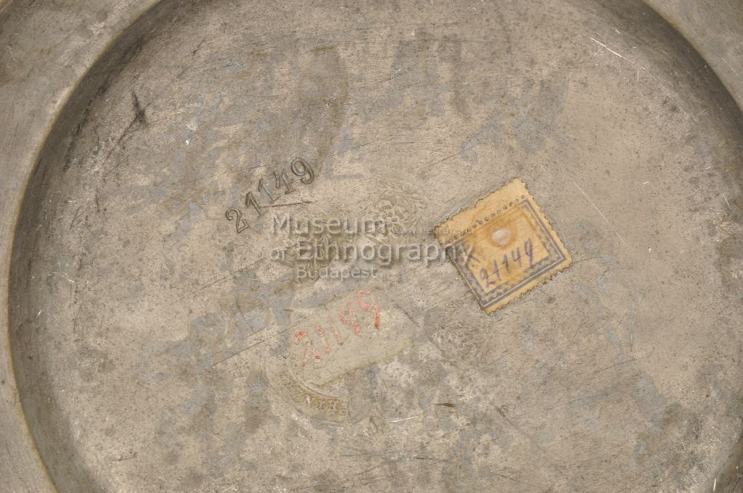
12. ábra. Mathias Fauser monogram.
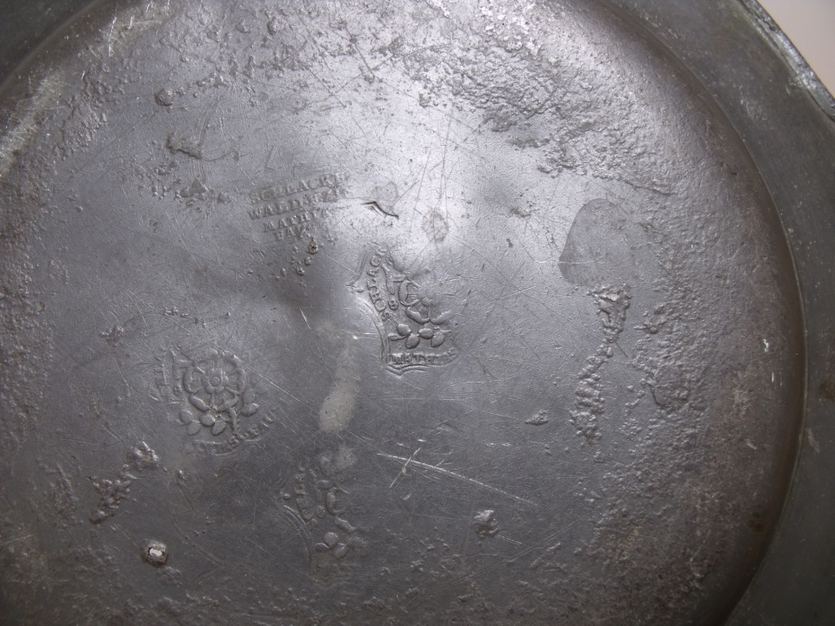
13. ábra Mathias Fauser monogram a vörösberényi kenyérosztó tányéron.

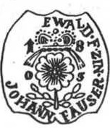
14. ábra A Mathias Fauser monogram.
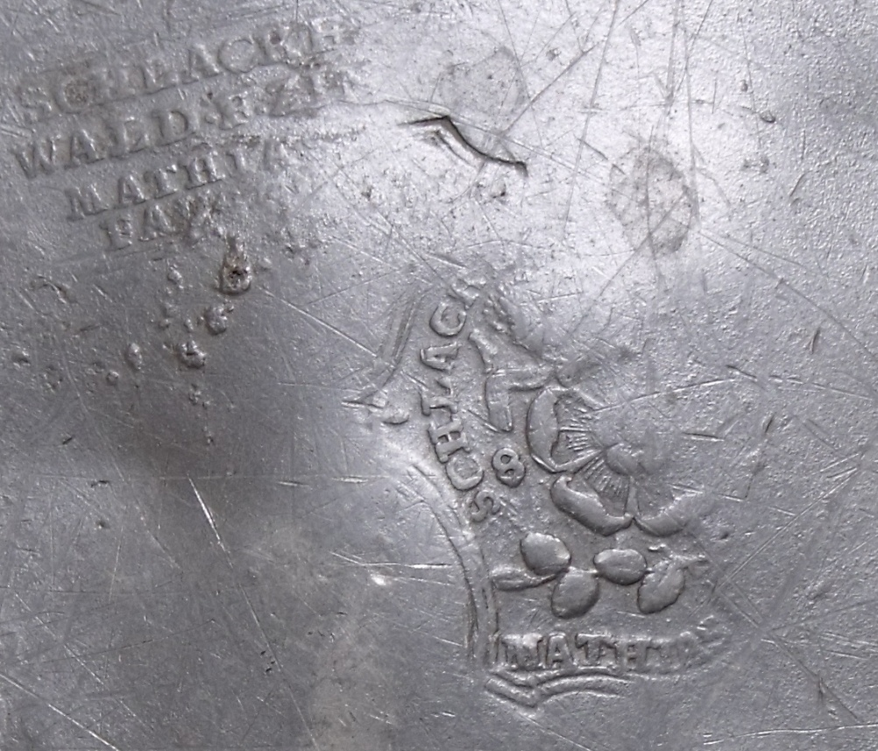
15. ábra. Mathias Fauser monogram a vörösberényi kenyérosztó tányéron.
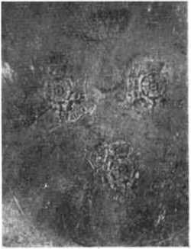
16. ábra. Fauser Mátyás budai ónműves 1789-es bélyege a lovasberényi onkupáról.

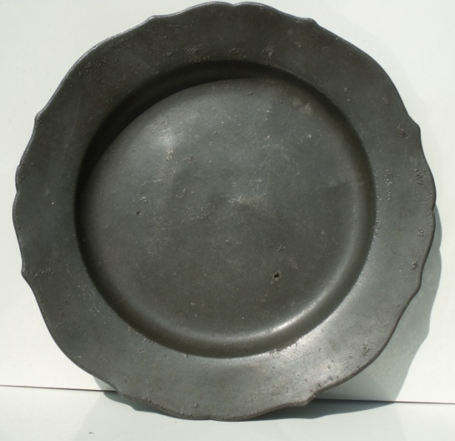
17. ábra: Mathias Fauser által ónból készített úrvacsorai kenyeres táljaVörösberényben.
Az új keresztelő tányért is Győrffy Lajos adományozta Kurucz György születésnapja alkalmából.

Pámer Nóra és Horvát József nyomán összeállította Faust Gyula vörösberényi református lelkipásztor.

Felhasznált irodalom:

- Földesi Cs.:Vörösberényi Ref Templom Berendezési Terve. Bp. 1969.
- Genthon István: Magyarország Művészet Emléke 1. Dunántúl Képzőművészeti Alap Kiadó Vállalata, Budapest 1959.
- Horváth József: Vörösberény története 1979. Vörösberény. Balatonalmádi Város Önkormányzata 2001.
- Dr. Kováts J. István: Magyar Református Templomok I. Főszerkesztő Dr. Kováts J. István Theol. professzor egyházkerületi főjegyző, Athenaeum Kiadó, Budapest 1942.
- Tájak Korok Múzeumok Kiskönyvtára 617. VÖRÖSBERÉNY. Kiadja a TKM Egyesület az Országos Műemlékvédelmi Hivatal megbízásából. Budapest 1999.
- Thury Etele in Dunántúli Protestáns Lap 1899. évi. X. évf. 14. április 2. szám.

Webjegyzék:

- Debreceni Déri Múzeum: http://library.hungaricana.hu/pdf/MUZE_MEGY_HAJB/MEGY_HAJB_DERI_1995_1996.pdf/slice?pg=388&to=412
- Utolsó hozzáférés 2015.06.12. 13 óra 15.

- http://epa.oszk.hu/02100/02120/00007/pdf/BPTM_TBM_07_112-141.pdf
- Lásd a 127 és 129 oldalon!
- Hun-Reng Magyarország Földrengési Információs Rendszere. http://www.foldrenges.hu/index.php?option=com_content&view=article&id=36:1985-augusztus-15-berhida-m49-imaxvii&catid=3&Itemid=11
- Néprajzi Múzeum Online Gyűjtemények: http://public.neprajz.hu/neprajz.01.03.php?as=38170&kr=C_350_%3D%22Pest%20vm.%22
- Utolsó hozzáférés 2015.06.12. 13: 40 óra.

Jegyzetek:

Szentpéteri József 1733-ban Kádártán, 1738-1745 között pedig Vörösberényben szolgált.
Földesi Cs.:Vörösberényi Ref Templom Berendezési Terve. Bp. 1969. IX. In Vörösberényi Református Egyházközség Levéltára.
Göböl Gáspár (1715. január 1 – 1818. március 26.) Vörösberényben szolgált: 1746-1749. Göböl Gáspár 1715.január 1-én született: Szentkirályszabadja/Csopak/ Meghalt: Kecskemét 1818. márc.26. Apja :Göböl Gáspár. Anyja: Komáromi Erzsébet. Felesége: Komáromi Erzsébet. Fia: Göböl György 1747.április.25-én született. Iskolai tanulmányok: Debrecen. Szolgálati helyek: Pápa (tanár), Dunavecse (lelkész) Kecskemét 1777-1818 lelkész és kecskeméti egyházmegye esperese.
Dr. Kováts J. István: Magyar Református Templomok I. Főszerkesztő Dr. Kováts J. István Theol. professzor egyházkerületi főjegyző, Athenaeum Kiadó, Budapest 1942. 483 oldal.
Uo.
Vö.: Genthon István: Magyarország Művészet Emléke 1. Dunántúl Képzőművészeti Alap Kiadó Vállalata, Budapest 1959. o. 431.
Dunántúli Protestáns Lap 1899.évi X. évf. 14. szám.
Hun-Reng Magyarország Földrengési Információs Rendszere. http://www.foldrenges.hu/index.php?option=com_content&view=article&id=36:1985-augusztus-15-berhida-m49-imaxvii&catid=3&Itemid=11 Utolsó hozzágérés 2015-06-12, 11 óra 48 perc.
Uo.
Uo.
A 18. sz. végétől egyre több m. ~ (Szabó Ferenc, Bakos Károly és fia, Fazekas János, Kovács István és fia, →Országh Sándor és fia, Szalay Károly és fia, Gyula, Kerékgyártó István) nyitott műhelyt, általában 2-6-8 dolgozóval. Több ~ zongora-, olykor harmóniumkészítéssel is foglalkozott. Hangszereik ipari és egyh. kiállításokon szereztek elismerést. In.http://lexikon.katolikus.hu/O/orgonaépítő.html
Thury Etele in Dunántúli Protestáns Lap 1899. évi. X. évf. 14. április 2. szám.
http://public.neprajz.hu/neprajz.01.03.php?as=38170&kr=C_350_%3D%22Pest%20vm.%22 Utolsó hozzáférés 2015.06.12. 13: 40 óra.
Néprajzi Múzeum Online Gyűjtemények: http://public.neprajz.hu/motor/altalanos/file.php?ab=Neprajz&pa=0103&tmpl=neprajz_tabla4&m=Picture&t=Ari01_Pict_03&k=Targyfoto&op=html&ot=kep|jpg&bf=..%2F_objektum%2F%7C&kid=59126 Utolsó hozzáférés 2015.06.12. 13: 48 óra.
http://epa.oszk.hu/02100/02120/00007/pdf/BPTM_TBM_07_112-141.pdf Lásd a 127 oldalon!
http://epa.oszk.hu/02100/02120/00007/pdf/BPTM_TBM_07_112-141.pdf Lásd 129 oldalon!
17/1-1-52: id. Fauser János (öntőmester, ónműves; Fauser Mátyás ónműves fia) 1804-1847. http://epa.oszk.hu/00000/00003/00020/adat026.htm Utolsó hozzáférés 2015. 06. 12. 13 óra 03 perc. Vesd össze: http://epa.oszk.hu/02100/02120/00007/pdf/BPTM_TBM_07_112-141.pdf Debreceni Déri Múzeum: http://library.hungaricana.hu/pdf/MUZE_MEGY_HAJB/MEGY_HAJB_DERI_1995_1996.pdf/slice?pg=388&to=412 Utolsó hozzáférés 2015.06.12. 13 óra 15.
Vö.: http://public.neprajz.hu/motor/altalanos/file.php?ab=Neprajz&pa=0103&tmpl=neprajz_tabla4&m=Picture&t=Ari01_Pict_03&k=Targyfoto&op=html&ot=kep|jpg&bf=..%2F_objektum%2F%7C&kid=59127 Utolsó hozzáférés 2015.06.12. 13:36

